http://labolycee.org ÉPREUVES COMMUNES DE CONTRÔLE CONTINU
CLASSE : Première E3C : ☐ E3C1 ☒ E3C2 ☐ E3C3
VOIE : ☒ Générale ENSEIGNEMENT : Enseignement scientifique
DURÉE DE L’ÉPREUVE : 1h

Production d’un son

PARTIE 1 : Spectres sonores et instruments de musique
On a enregistré trois sons. Chacun a été produit par l’un des trois instruments suivants : un diapason, une flûte traversière, une guitare.

1- Le son (La 3) produit par le diapason est un son pur. Les autres sons sont des sons composés.
Identifier parmi les trois enregistrements représentés dans l’annexe celui qui correspond au son produit par le diapason.

2- On suppose que, dans les enregistrements étudiés, le son produit par la guitare est plus aigu que celui produit par la flûte traversière.

2-a- Un son plus aigu correspond-il à une fréquence plus élevée ou plus basse ? Aucune justification n’est attendue.

2-b- Identifier, parmi les trois enregistrements représentés dans l’annexe à rendre avec la copie celui qui correspond à au son produit par la flûte traversière et celui qui correspond à celui de la guitare.
L’annexe, à rendre avec la copie, fera apparaître les éléments de lecture permettant de répondre à la question.

2-c-Le tableau suivant donne les fréquences des notes de l’octave 3.

Note | Octave 3
Do | 262
Ré | 294
Mi | 330
Fa | 349
Sol | 392
La | 440
Si | 494

Identifier la note produite par la guitare et la note produite par la flûte traversière.

3- Pour jouer une note plus aigüe avec la guitare, le musicien devra-t-il raccourcir ou allonger la portion de corde qu’il fait vibrer ?

Partie II – stockage et compression d’un signal numérique.

Le tableau ci-dessous donne les caractéristiques de deux formats de stockage du son : format CD audio et mp3 à 16kHz.
 | CD | mp3
Fréquence d’échantillonnage | 44,1 kHz | 16 kHz
Nombre de bits pour le codage | 16 | 8
Nombre de voies | 2 (son stéréo) | 1 (son mono)

La taille d’un fichier, en octets, est donnée par la formule suivante :
$N =$ $f×\frac{Q}{8}×Δt×n$
avec :
$N$ : taille du fichier (en octet)
$f$ : fréquence d’échantillonnage (en Hz)
$Q$ : nombre de bits de codage
$Δt$ : durée de l’enregistrement (en s)
$n$ : nombre de voies
- Calculer la taille d’un fichier correspondant au stockage sur un CD audio d’un morceau de musique d’une durée de trente minutes.
- Calculer le taux de la compression du format CD au format mp3 à 16kHz, défini comme le rapport de la taille du fichier compressé par celle du fichier initial. Le résultat sera exprimé en pourcentage.
- Expliquer pourquoi on dit que le format mp3 est un format de compression « avec pertes ». On précisera notamment ce qui est perdu pour un auditeur.

ANNEXE A RENDRE AVEC LA COPIE

Questions 1 et 2b
Graphique A (Variation d’un signal sonore en fonction du temps)
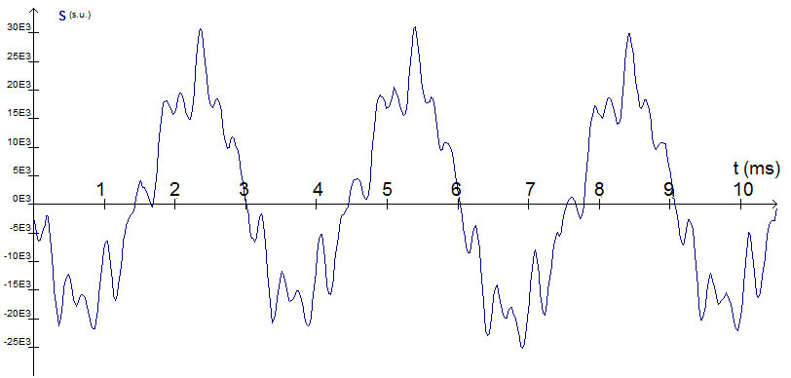
Graphique B (Spectre d’un son)
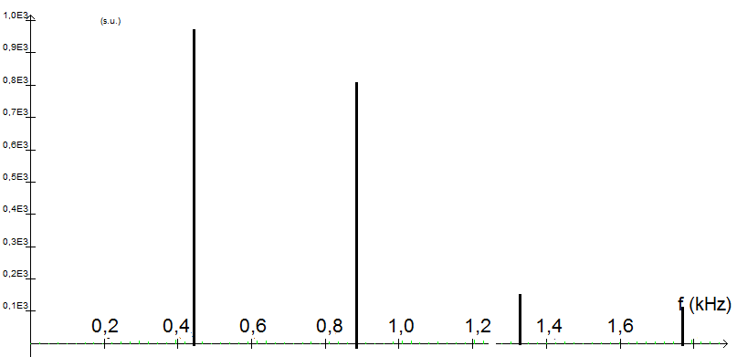

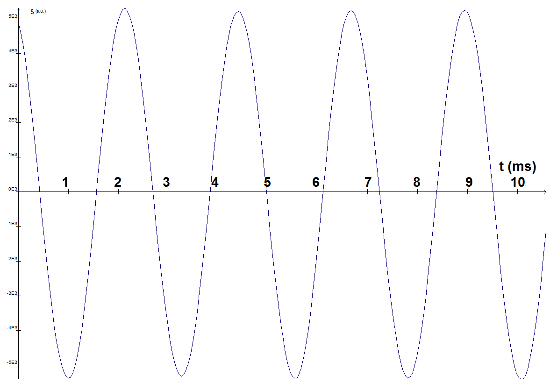
Graphique C (Variation d’un signal sonore en fonction du temps)

